به نام خدا

افزایش تست‌پذیری برنامه با اعمال ریفکتورینگ خودکار روی کد برنامه

فهرست مطالب:

# مقدمه

# شرح پروژه

## تولید کلاس دیاگرام

## محاسبه پیچیدگی و تست‌پذیری کد

## بازسازی الگو کارخانه(factory pattern)

## بازسازی الگو تزریق(injection pattern)

# شرح آزمایش‌ها

# نتیجه گیری

# کارهای آینده

# 1. مقدمه:

هدف از این پروژه ارائه روشی برای تایین میزان آزمون پذیری برنامه‌ها می‌باشد. برای این منظور باید بتوان با تحلیل خود برنامه میزان وابستگی بین کلاس ها را مشخص کرد. مسلما با افزایش میزان وابستگی آزمون واحد (unit test) کلاس ها پیچیده تر می‌گردد. در واقع این وابستگی موجب می‌شود که ردیابی خطا در داخل برنامه پیچیده شود چرا که با مشاهده خطا در یک متد در داخل یک کلاس به سادگی مشخص نمی‌شود که آیا علت خطا در آن متد است یا در متدهایی که به آن ها وابستگی وجود دارد. می‌توان با استفاده از الگوهایی مانند الگوی تزریق(injection pattern) و الگو کارخانه (factory pattern) و به کار‌گیری راهکارهای بازسازی(refactoring code) این گونه اشکالات یا در اصطلاح بوی بد کد(code smell) را از میان برداشت. در این پروژه با استفاده از یک مولد کامپایلر و برای برنامه‌های جاوا کد پایتون برای مراحل زیر ایجاد می‌گردد :

1. ایجاد ابزاری برای استخراج مدل ارتباطی کلاس‌ها از متن پروژه های جاوا
2. ایجاد ابزاری برای تحلیل مدل وابستگی کلاس‌ها و محاسبه میزان آزمون پذیری کد بر اساس میزان وابستگی کلاس‌ها به یک دیگر
3. ایجاد ابزاری برای اعمال الگوی تزریق بر کلاس‌های جاوا و در واقع تولید کلاس رابط(interface) برای برقراری ارتباط با هر کلاس
4. پیاده سازی الگوی کارخانه با بررسی چگونگی ارتباط بین کلاس‌ها

# 4. شرح پروژه:

برای درک بهتر نحوه انجام مراحل این قسمت به مثال زیر توجه کنید:

این پروژه جاوا برای مدیریت فایل‌های تصویری و خواندن آن‌ها طراحی شده است.

این مثال یک پروژه جاوا ساده با 4 کلاس جاوا است که ساختار فایل‌های در شکل زیر نشان داده شده است:

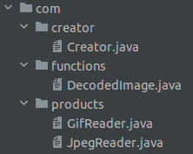

کلاس Creator.java:

در این کلاس ابتدا فرمت فایل ورودی تشخیص داده شده است و متناسب با فرمت آن فایل تصویری در یک ساختار if statement شی مناسب برای خواندن آن فایل(reader) را می‌سازد و در آخر با استفاده از reader فایل ورودی را decode می‌کند و مقدار decode شده آن را چاپ می‌کند.

**package com.creator**;  
**import com.functions.DecodedImage**;  
**import com.products.\***;  
  
**public class** Creator {  
 **public static void** main(**String**[] args) {  
 DecodedImage decodedImage **= new** DecodedImage();  
 String image **=** args[***0***];  
 String format **=** image.substring(image.indexOf(**'.'**) **+ *1***, (image.length()));  
 **if** (format.equals(**"gif"**)) {  
 GifReader reader **= new** GifReader(image);  
 }  
 **if** (format.equals(**"jpeg"**)) {  
 JpegReader reader **= new** JpegReader(image);  
 }  
 **assert** reader **!= *null***;  
 decodedImage **=** reader.getDecodeImage();  
 System.out.println(decodedImage.toString());  
 }  
}

کلاس DecodedImage.java:

در این کلاس مقدار یک عکس را می‌گیرد و آن را ابتدا decode کرده و سپس به string تبدیل می‌کند.

**package com.functions**;  
  
**class** DecodedImage {  
 **private** String image;  
  
 **public** DecodedImage(String image) {  
 this.image **=** image;  
 }  
  
 **public** String toString() {  
 **return** image **+ ": is decoded"**;  
 }  
}

کلاس GifReader.java:

در این کلاس یک عکس با فرمت git را ورودی می‌گیرد و شی decodedImage آن را تولید کرده و با استفاده از متد getDecodedImage شی decodedImage آن را برمی‌گرداند.

**package com.products**;  
**import com.functions.DecodedImage**;  
  
**class** GifReader {  
 **private** DecodedImage decodedImage;  
  
 **public** GifReader(String image, **int** size) {  
 this.decodedImage **= new** DecodedImage(image);  
 }  
  
 **public** DecodedImage getDecodeImage() {  
 **return** decodedImage;  
 }  
}

کلاس JpegReader.java:

در این کلاس یک عکس با فرمت jpeg را ورودی می‌گیرد و شی decodedImage آن را تولید کرده و با استفاده از متد getDecodedImage شی decodedImage آن را برمی‌گرداند.

**package com.products**;  
**import com.functions.DecodedImage**;  
  
**class** JpegReader{  
 **private** DecodedImage decodedImage;  
  
 **public** JpegReader(String image, **int** size) {  
 decodedImage **= new** DecodedImage(image);  
 }  
  
 **public** DecodedImage getDecodeImage(**int** x, **int** y) {  
 **return** decodedImage;  
 }  
}

4.1. ماژول utils:

در این قسمت یک سری تابع و کلاس مفید که در تمام پروژه استفاده می‌شود آورده شده است که در این قسمت به هر یک از آن‌ها پرداخته می‌شود:

4.1.1. کلاس ClassTypeListener:

این کلاس از JavaParserLabeledListener( که یک کلاس تولید شده توسط antlr از روی گرامر است) ارث بری می‌کند و توابعی که نیاز دارد را تغییر می‌دهد.

هدف از ایجاد این کلاس مشخص کردن نوع هر کلاس جاوا است.

برای هر کلاس جاوا چهار نوع مختلف در نظر گرفته شده است:

1. class
2. abstract class
3. enum
4. interface

4.1.1.1. enterClassDeclaration: این کد در واقع نوع کلاس جاوا را مشخص می‌کند به طوری که اگر modifier کلاس از نوع abstract باشد نوع این کلاس "abstract class” و اگر modifier کلاس چیز دیگری باشد یا این که اصلا modifier نداشته باشد نوع این کلاس "class” خواهد بود.

def enterClassDeclaration(self, ctx: JavaParserLabeled.ClassDeclarationContext):  
 self.__depth += 1  
 if self.__package is None:  
 self.__package = Path.get_default_package(self.base_dirs, self.file)  
 if self.__depth == 1:  
 self.current_class = self.__package + '-' + self.file_name + '-' + ctx.IDENTIFIER().getText()  
 type_declaration = ctx.parentCtx  
 _type = 'class'  
 if type_declaration.classOrInterfaceModifier() is not None:  
 if len(type_declaration.classOrInterfaceModifier()) == 1:  
 if type_declaration.classOrInterfaceModifier()[0].getText() == 'abstract':  
 _type = 'abstract class'  
  
 self.file_info[self.current_class] = {'type': _type}

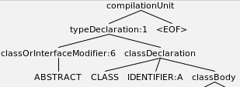

abstract class A{}

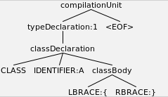

class A{}

4.1.1.2. enterInterfaceDeclaration: این کد interfaceهای موجود در فایل جاوا را مشخص می‌کند:

**def** enterInterfaceDeclaration(self, ctx: JavaParserLabeled.InterfaceDeclarationContext):  
 self.__depth += 1  
 **if** self.__package **is None**:  
 self.__package = Path.get_default_package(self.base_dirs, self.file)  
 **if** self.__depth == 1:  
 self.current_class = self.__package + **'-'** + self.file_name + **'-'** + ctx.IDENTIFIER().getText()  
 _type = **'interface'**  
self.file_info[self.current_class] = {**'type'**: _type}

مثال:

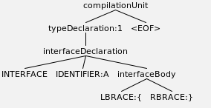

interface A{}

4.1.1.3. enterEnumDeclaration: این کد enumهای موجود در فایل جاوا را مشخص می‌کند:

**def** enterEnumDeclaration(self, ctx: JavaParserLabeled.InterfaceDeclarationContext):  
 self.__depth += 1  
 **if** self.__package **is None**:  
 self.__package = Path.get_default_package(self.base_dirs, self.file)  
 **if** self.__depth == 1:  
 self.current_class = self.__package + **'-'** + self.file_name + **'-'** + ctx.IDENTIFIER().getText()  
 _type = **'enum'**  
self.file_info[self.current_class] = {**'type'**: _type}

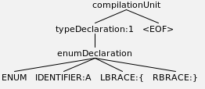

enum A{}

4.1.2. کلاس File:

4.1.2.1. find_all_file: تابع زیر آدرس یک فولدر و نوع یک فایل را می‌گیرد و در خروجی لیست آدرس‌های فایل‌‌هایی که در آن فولدر وجود داشتند و نوع آن‌ها مطابق پارامتر ورودی تابع بود به صورت بازگشتی برمی‌گرداند:

@staticmethod  
**def** find_all_file(address, type_):  
 all_files = []  
 **for** root, dirs, files **in** os.walk(address):  
 **for** file **in** files:  
 **if** file.endswith(**'.'** + type_):  
 all_files.append(os.path.join(root, file).replace(**"\\"**, **"/"**))  
 **return** all_files

مثال:

ورودی‌های تابع:

“address = “benchmarks/javaproject

type_ = “java”

خروجی تابع:

['benchmarks/javaproject/com/functions/DecodedImage.java', 'benchmarks/javaproject/com/products/JpegReader.java', 'benchmarks/javaproject/com/products/GifReader.java', 'benchmarks/javaproject/com/creator/Creator.java']

4.1.2.2. indexing_files_directory: این تابع یک لیستی از فایل‌ها(files) , مسیر ذخیره نتیجه(save_dir) و ریشه‌های پروژه جاوا مورد نظر را به عنوان ورودی می‌گیرد و در خروجی نتیجه index_dic (یک دیکشنری است که در آن کلید package-filename-classname کلاس مورد نظر است و value آن شامل index, مسیر فایل کلاس و نوع کلاس(class, abstract class, enum, interface) است.) را برمی‌گرداند.

**def** indexing_files_directory(files, save_dir, base_java_dirs):  
 index = 0  
 index_dic = {}  
 **for** f **in** files:  
 file_name = Path.get_file_name_from_path(f)  
 parser = get_parser(f)  
 tree = parser.compilationUnit()  
 listener = ClassTypeListener(base_java_dirs, file_name, f)  
 walker = ParseTreeWalker()  
 walker.walk(listener=listener,t=tree)  
 **for** c **in** listener.file_info:  
 index_dic[c] = {**'index'**: index, **'path'**: f, **'type'**: listener.file_info[c][**'type'**]}  
 index += 1  
  
 **with** open(save_dir, mode=**"w"**, encoding=**'utf-8'**, errors=**'ignore'**) **as** write_file:  
 json.dump(index_dic, write_file, indent=4)  
 **return** index_dic

مثال:

ورودی‌های تابع:

files = ['benchmarks/javaproject/com/functions/DecodedImage.java', 'benchmarks/javaproject/com/products/JpegReader.java', 'benchmarks/javaproject/com/products/GifReader.java', 'benchmarks/javaproject/com/creator/Creator.java']

save_dir = “class_index.json”

base_dirs = ['benchmarks/javaproject/']

خروجی تابع:

{  
 **"com.functions-DecodedImage-DecodedImage"**: {  
 **"index"**: 0,  
 **"path"**: **"benchmarks/javaproject/com/functions/DecodedImage.java"**,  
 **"type"**: **"class"**  
},  
 **"com.products-JpegReader-JpegReader"**: {  
 **"index"**: 1,  
 **"path"**: **"benchmarks/javaproject/com/products/JpegReader.java"**,  
 **"type"**: **"class"**  
},  
 **"com.products-GifReader-GifReader"**: {  
 **"index"**: 2,  
 **"path"**: **"benchmarks/javaproject/com/products/GifReader.java"**,  
 **"type"**: **"class"**  
},  
 **"com.creator-Creator-Creator"**: {  
 **"index"**: 3,  
 **"path"**: **"benchmarks/javaproject/com/creator/Creator.java"**,  
 **"type"**: **"class"**  
}  
}

4.1.3. کلاس Path:

4.1.3.1. find_packge_of_dependee: در این قسمت تابع dependee(کلاسی که در کلاس فعلی مورد استفاده قرار گرفته است.), imports(لیست import statementهایی که در ابتدای فایل جاوا فراخوانده شده‌اند ولی آخر آن‌ها به صورت کامل آمده است و از کاراکتر "*” در آن استفاده نشده است.), imports_star(لیست import statementهایی که در ابتدای فایل جاوا فراخوانده شده‌اند و از کاراکتر "*” در آن استفاده شده است.) و index_dic را به عنوان ورودی می‌گیرد و در خروجی package آن dependee مورد نظر را پیدا کرده و برمی‌گرداند.

@staticmethod  
**def** find_package_of_dependee(dependee, imports, imports_star, index_dic):  
 splitted_dependee = dependee.split(**'.'**)  
 *# for normal import*  
**for** i **in** imports:  
 splitted_import = i.split(**'.'**)  
 **if** splitted_dependee[0] == splitted_import[-1]:  
 **return '.'**.join(i.split(**'.'**)[:-1])  
  
 *# for import star*  
class_name = splitted_dependee[-1]  
 **for** i **in** imports_star:  
 index_dic_dependee = i + **'.'**.join(splitted_dependee[:-1]) + **'-'** + class_name + **'-'** + class_name  
 **if** index_dic_dependee **in** index_dic.keys():  
 **return** i

مثال:

ورودی‌های تابع:

dependee = DecodedImage

imports = ['com.functions.DecodedImage']

imports_star = ['com.products']

index_dic =

{  
 **"com.functions-DecodedImage-DecodedImage"**: {  
 **"index"**: 0,  
 **"path"**: **"benchmarks/javaproject/com/functions/DecodedImage.java"**,  
 **"type"**: **"class"**  
},  
 **"com.products-JpegReader-JpegReader"**: {  
 **"index"**: 1,  
 **"path"**: **"benchmarks/javaproject/com/products/JpegReader.java"**,  
 **"type"**: **"class"**  
},  
 **"com.products-GifReader-GifReader"**: {  
 **"index"**: 2,  
 **"path"**: **"benchmarks/javaproject/com/products/GifReader.java"**,  
 **"type"**: **"class"**  
},  
 **"com.creator-Creator-Creator"**: {  
 **"index"**: 3,  
 **"path"**: **"benchmarks/javaproject/com/creator/Creator.java"**,  
 **"type"**: **"class"**  
}  
}

خروجی تابع:

com.functions

4.1.3.2. get_default_package: در این تابع base_dirs(لیستی از rootهای پروژه) و file_path(مسیر فایل جاوا مورد نظر) به عنوان ورودی گرفته می‌شود و در خروجی package statement پیشفرض آن فایل محاسبه می‌شود, علت این کار این است که در بعضی از فایل‌های جاوا package statement مشخص نشده است.

@staticmethod  
**def** get_default_package(base_dirs, file_path):  
 **for** base_dir **in** base_dirs:  
 **if** base_dir == file_path[:len(base_dir)]:  
 target_dir = file_path[len(base_dir):]  
 splitted_targer_dir = target_dir.split(**"/"**)  
 package = **'.'**.join(splitted_targer_dir[:-1])  
 **return** package

مثال:

ورودی‌های تابع:

base_dirs = ['benchmarks/javaproject/']

file_path = benchmarks/javaproject/com/creator/Creator.java

خروجی‌ تابع:

com.creator

4.1.3.3. detect_path: در این تابع یک سری کلاس داریم که مسیر این که کلاس‌ها در پارامتر paths(لیستی از مسیرها) به عنوان ورودی گرفته می‌شود.

قرار است یک interface جدید نیز تولید شود و این کلاس‌ها آن را پیاده‌سازی کنند.

این تابع وظیفه دارد مسیر مناسب برای ساختن این interface را مشخص کند و آن را برگرداند.

الگوریتم این تابع جوری طراحی شده است که مسیر انتخاب شده برای ساختن interface در نزدیک‌ترین مکان نسبت به تمام کلاس‌ها باشد.

@staticmethod  
**def** detect_path(paths):  
 **if** len(paths) == 1:  
 **return '/'**.join(paths[0][:-1])  
 max_path_length = max([len(list_path) **for** list_path **in** paths])  
 **for** i **in** range(max_path_length):  
 x = set([j[i] **for** j **in** paths])  
 **if** len(x) > 1:  
 **return '/'**.join(paths[0][:i])

مثال:

ورودی تابع:

paths = [

['benchmarks', 'javaproject', 'com', 'products', 'GifReader.java'],

['benchmarks', 'javaproject', 'com', 'products', 'JpegReader.java'],

['benchmarks', 'javaproject', 'com', 'creator', 'Creator.java']

]

خروجی تابع:

benchmarks/javaproject/com

-------------------------------------------------------------------------------------------------------------------------------

4.2. ماژول class_diagram:

در این قسمت مدل(گراف) ارتباطی کلاس‌ها از متن پروژه جاوا استخراج می‌شود.

نحوه پیاده‌سازی:

**if** __name__ == **"__main__"**:  
 java_project_address = config.projects_info[**'10_water-simulator'**][**'path'**]  
 base_dirs = config.projects_info[**'10_water-simulator'**][**'base_dirs'**]  
 files = File.find_all_file(java_project_address, **'java'**)  
 index_dic = File.indexing_files_directory(files, **'class_index.json'**, base_dirs)  
 cd = ClassDiagram(java_project_address, base_dirs, index_dic)  
 cd.make_class_diagram()  
  
 cd.show(cd.class_diagram_graph)  
 *#cd.load('class_diagram.gml')*  
cd.save(**'class_diagram.gml'**)  
  
 cd.set_stereotypes()  
 cd.save(**'class_diagram.gml'**)  
 cd.show(cd.class_diagram_graph)

توضیح قسمت‌های مختلف:

* java_project_address : در واقع مسیر اصلی پروژه جاوا است.

مقدار این متغیر برای پروژه مثال زده شده:

benchmarks/javaproject

* base_dirs : هر پروژه ممکن است چندین root داشته باشد و به مسیر هر یک از آن rootها base_dir گفته می‌شود. در واقع گراف کلاس دیاگرام هر base_dir به صورت کاملا جدا از بقیه base_dirها است ولی اکثر پروژه‌های یک base_dir بیشتر ندارند.

مقدار این متغیر برای پروژه مثال زده شده:

['benchmarks/javaproject/']

* Files : این متغیر شامل لیستی از فایل‌ها با فرمت .java در پروژه است.

مقدار این متغیر برای پروژه مثال زده شده:

[  
 **'benchmarks/javaproject/com/functions/DecodedImage.java'**,  
 **'benchmarks/javaproject/com/products/JpegReader.java'**,  
 **'benchmarks/javaproject/com/products/GifReader.java'**,  
 **'benchmarks/javaproject/com/creator/Creator.java'**  
]

* index_dic: در واقع یک دیکشنری است که در آن کلید package-filename-classname کلاس مورد نظر است و value آن شامل index(که در واقع به هر کلاس یک index یکتا نسبت داده شده است), مسیر فایل کلاس و نوع کلاس(class, abstract class, enum, interface) است.

مقدار این متغیر برای پروژه مثال زده شده:

{  
 "com.functions-DecodedImage-DecodedImage": {  
 "index": 0,  
 "path": "benchmarks/javaproject/com/functions/DecodedImage.java",  
 "type": "class"  
 },  
 "com.products-JpegReader-JpegReader": {  
 "index": 1,  
 "path": "benchmarks/javaproject/com/products/JpegReader.java",  
 "type": "class"  
 },  
 "com.products-GifReader-GifReader": {  
 "index": 2,  
 "path": "benchmarks/javaproject/com/products/GifReader.java",  
 "type": "class"  
 },  
 "com.creator-Creator-Creator": {  
 "index": 3,  
 "path": "benchmarks/javaproject/com/creator/Creator.java",  
 "type": "class"  
 }  
}

4.2.1. کلاس ClassDiagram:

# شرح تئوری کار:

الگوی کارخانه(factory pattern):

* روش کارخانه یک الگوی طراحی سازنده است که یک interface برای کلاس‌های محصول(products) ایجاد می‌کند و در کلاس سازنده(creator) اشیا محصول از نوع interface ساخته می‌شوند.
* برای فهم بیشتر این الگو به مثال زیر توجه کنید:
  + فرض کنید شما یک برنامه برای خواندن فایل‌های مختلف تصویری نوشته‌اید که در این برنامه فایل‌های تصویری مختلف مثل gif و jpeg خوانده شده و decode می‌شوند.
  + بعد از مدتی برنامه شما معروف می‌شود و نیاز است که انواع مختلف تصویر و فیلم مانند png را نیز بتواند بخواند و decode کند.
  + در این حالت شاید نیاز باشد مقدار زیادی از کد را تغییر دهید تا بتوان این نوع فایل تصویری را نیز پوشش دهد.
  + پس همیشه نیاز دارید کد برنامه خود را برای اضافه کردن یک نوع جدید تصویر تغییر دهید.
* راهکار:
  + الگو کارخانه به شما پیشنهاد می‌کند که به جای فراخانی مستقیم شی(object) مورد نظر از یک کارخانه برای این کار استفاده کنید و این شی کارخانه مسئول تشخیص نوع تصویر مورد نظر است و شی مورد نظر را تولید می‌کند.

مزیت‌ها و عیب‌های این الگو:

* شما از اتصال محکم بین سازنده و محصولات بتنی اجتناب می‌کنید.
* اصل مسئولیت واحد(Single Responsibility Principle): می‌توانید کد ایجاد محصول را به یک مکان در برنامه منتقل کنید تا پشتیبانی از کد آسان‌تر شود.
* اصل باز/بسته(Open/Close Principle): شما می‌توانید انواع جدیدی از محصولات را بدون شکستن کد مشتری موجود به برنامه معرفی کنید.
* ممکن است کد پیچیده‌تر شود زیرا برای پیاده‌سازی الگو باید زیر کلاس‌های جدید زیادی معرفی کنید.

برای اعمال الگو کارخانه(factory pattern) روی پروژه مدیریت فایل‌های تصویری باید مراحل زیر انجام شوند:

شرح کد پروژه:

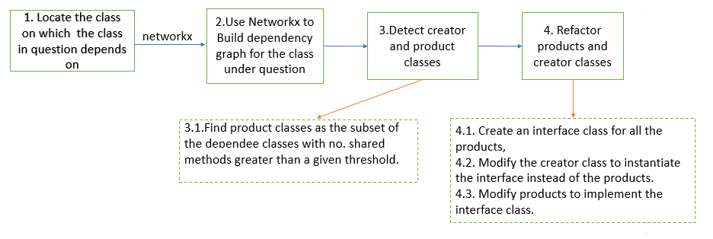

شکل 1: نمای کلی مراحل انجام شده برای الگوی کارخانه

برای خودکار انجام دادن این بازنمایی از 3 بار پیمایش DFS درخت تجزیه استفاده شده است. برای بدست آوردن درخت تجزیه و پیمایش آن به صورت DFS از کتابخانه ANTLR استفاده شده است.

کلاس FixCreatorListener:

در این کلاس Listener مربوط به بازسازی کلاس creator نوشته شده است که در زیر به موارد مهم آن می‌پردازیم:

. . .

* در کد زیر تمام متغیرهای محلی که نوع آن‌ها برابر یکی از productها باشد را در productVarValueIndex ذخیره می‌کند.

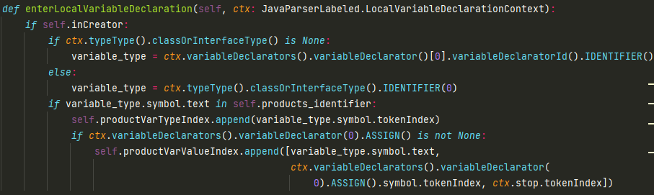

* کد زیر نیز مانند قسمت بالا عمل می‌کند فقط تنها فرق آن این است که متغیرهای کلاس را بررسی می‌کند.

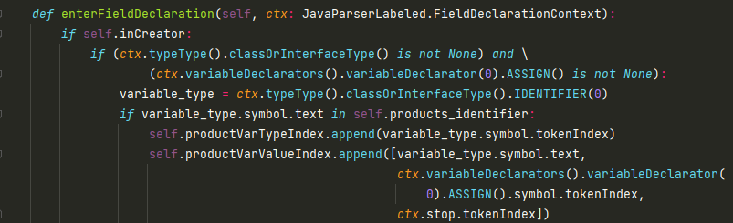

* در کد زیر در کلاس سازنده(creator) از نوع interface ساخته شده به جای نوع(type) کلاس‌های محصول استفاده می‌شود.

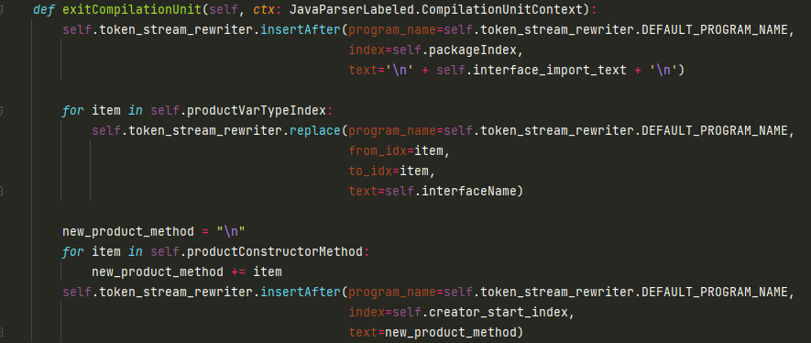

* برای فهم بهتر نقش این کلاس در این برنامه به مثال زیر توجه کنید:

+import simulator.Interface34;

public class SuiteGUI extends JFrame {

private Function[] availableFunctions = new Function[7];

- private Linear linear = new Linear();

+ private Interface34 linear = new Linear();

- private Random random1 = new Random();

+ private Interface34 random1 = new Random();

- private Random random2 = new Random();

+ private Interface34 random2 = new Random();

- private Discrete discrete = new Discrete();

+ private Interface34 discrete = new Discrete();

- private Raise raise = new Raise();

+ private Interface34 raise = new Raise();

- private MetDataFunction metData = new MetDataFunction();

+ private Interface34 metData = new MetDataFunction();

- private Raise price = new Raise();

+ private Interface34 price = new Raise();

* در مثال بالا Linear, Random, Discrete, Raise, MetDataFunction کلاس‌های محصول(product) هستند که همگی به Interface34 تبدیل شده‌اند.
* در مثال بالا Interface34 در ابتدا کد هم به صورت خودکار Import شده است.

کلاس FixProductListener:

* در کد زیر سعی می‌شود مکانی که قرار است عبارت “implement interface_name” اضافه شود یافته را به لیست productsClassIndex اضافه کند.

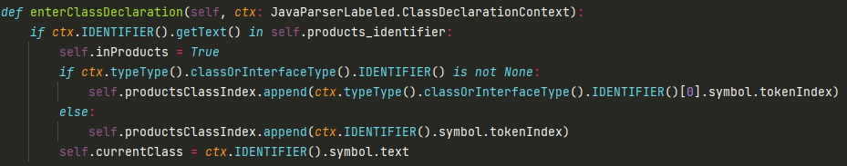

* در این قسمت عبارت import برای interface ایجاد شده به ابتدا فایل اضافه می‌شود و همچنین عبارت “implement interface_name” نیز به کلاس محصول(product) اضافه می‌شود.

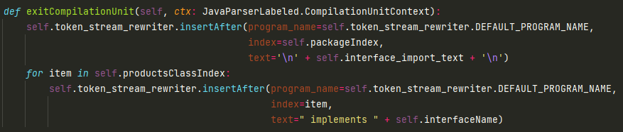

* برای فهم بهتر نقش این کلاس به مثال زیر توجه کنید:

package simulator.SA.gui;

+import simulator.SA.Interface26;

+

import jade.gui.GuiEvent;

import java.awt.BorderLayout;

import java.awt.Dimension;

-public class DemandCurveParameterFrame extends JInternalFrame {

+public class DemandCurveParameterFrame extends JInternalFrame implements Interface26 {

private static final long serialVersionUID = 1208279781892420981L;

private Logger log = Logger.getLogger(DemandCurveParameterFrame.class);

private boolean flagFunctionSelected = false;

* در مثال بالا ابتدا عبارت import interface ساخته شده(Interface26) اضافه می‌شود و سپس عبارت implements Interface26 نیز به کلاس DemandCurveParameterFrame اضافه می‌شود.

کلاس ProductCreatorDetectorListener:

* در این قسمت نام و نوع خروجی بدست می‌آید و لیست پارامترهای ورودی با یک لیست خالی مقدار دهی اولیه می‌شود.

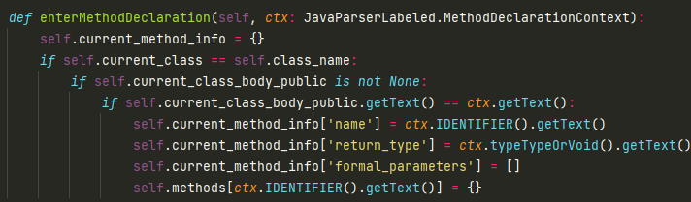

* در این قسمت پارامترهای ورودی method مورد نظر پیدا شده و به لیست متغیرهای ورودی method اضافه می‌شود.

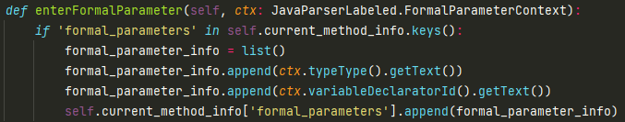

تعریف حساسیت(sensitivity):

* میزان حساسیت الگوریتم تشخیص الگوی کارخانه(factory pattern) گفته می‌شود که طبق فرمول زیر بدست می‌آید:

No_common_methods: تعداد methodهایی که بین کلاس‌هایی که کلاس سازنده(creator) به آن‌ها وابسته است.

No_methods_class1: تعداد methodهای کلاس class1

Sensitivity = no_common_methods / max(no_methods_class1, no_methods_class2, . . .)

کلاس Factory:

* در این method کلاس‌های محصول و methodهایی از آن‌ها که مشترک هستند بر اساس پارامتر sensitivity مشخص می‌شوند.

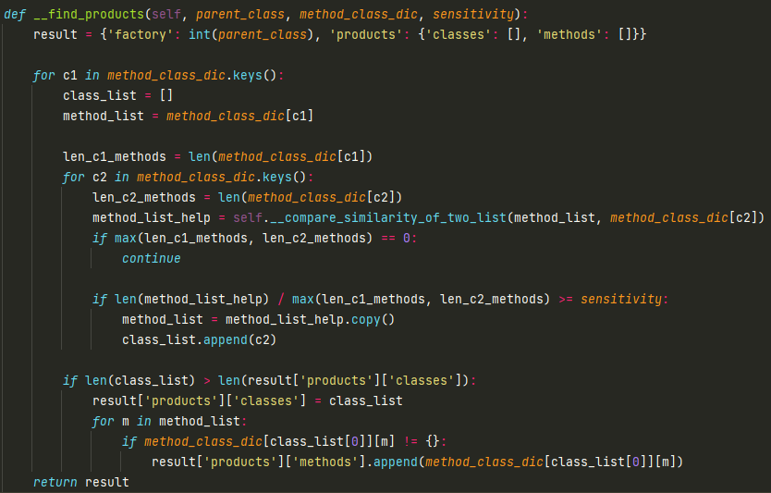

سودو کدهای الگوی کارخانه:

**factory.py\Factory:**

def refactor(sensitivity, class_diagram):

internal_nodes = get_internal_nodes(class_diagram)

for node in internal_nodes:

neighbors = node.neighbors

if len(neighbors) > 1:

neighbors_methods_dict = {}

for child_node in neighbors:

listener = ProductCreatorDetectorListener(child_node.class_name)

listener.walk()

neighbors_methods_dict[child_node] = listener.methods

result = find_products(node, neighbors_methods_dict, sensitivity)

if len(result.products) > 1:

interface = create_interface(result.products_common_methods)

fix_creator(node, interface, products)

for product in products:

fix_product(product, interface)

def find_products(node, neighbors_methods_dict, sensitivity):

factory_info = {}

factory_info.creator = node

candidate_product_classes = neighbor_methods_dict.get_classes()

for class1 in candidate_product_classes:

products = []

method_list = class1.methods

no_class1_methods = len(class1.methods)

for class2 in candidate_product_classes:

no_class2_methods = len(class2.methods)

common_methods = get_similarity_of_two_list(method_list, class2.methods)

if len(common_methods) / max(no_class1_methods, no_class2_methods) >= sensitivity:

method_list = common_methods.copy()

class_list.append(class2)

factory_info.products = products

factory_info.products_common_methods = method_list

return factory_info

def fix_product(product, interface):

product.add_import_statement(interface.package, interface.name)

product.add_implement_statement(product.name, interface.name)

def fix_creator(creator, interface, products):

creator.add_import_statement(interface.package)

for product in products:

creator.replace_type(product, interface.name)

def add_import_statement(package, name):

package = enterPackageDeclaration()

current_token = package.stop.token

import = enterImportDeclaration()

while import is not None:

current_token = import.stop.token

import = enterImportDeclartion()

import_text = ‘import ’ + package + ‘.’ + name + ‘;’

token_stream_rewirter.insertAfter(current_token, import_text)

def add_implement_statement(class_name, interface_name):

if enterClassDeclaration().name == class_name:

class = enterClassDeclaration()

while (enterClassDeclaration() is not None):

if enterClassDeclaration().name == class_name:

class = enterClassDeclaration()

break

implement_statement_token = None

implement_statement_text = ‘implement ’ + interface + ‘;’

if class.extend is not None:

implement_statement_token = class.extend.token

if class.implement is not None:

implement_statement_token = class.implement.token

implement_statement_text = ‘ ’ + interface + ‘;’

token_stream_rewirter.insertAfter(implement_statement_token, implement_statement_text)

def replace_type(product, interface_name):

dependee = enterClassOrInterfaceType()

while dependee is not None:

if dependee == product.type:

token_stream_rewirter.replace(dependee.start.token,

dependee.start.token + 1,

interface_name)